Universidad Autónoma del Estado de México Unidad Académica Profesional Nezahualcóyotl Área de Ingeniería en Transporte

Enfoques de
Sistemas para el
Transporte

Apuntes 2016B

Javier Romero Torres

z

JUSTIFICACIÓN

El presente material se elaboró con la intención de apoyar al docente al impartir la materia de Enfoque de Sistemas para el Transporte para facilitar el aprendizaje y aprovechar el tiempo dentro del salón de clases. Contempla también apoyar a los estudiantes a los que se les facilita el aprendizaje visual.

PRESENTACIÓN

El curso Enfoque de Sistemas para el Transporte tiene el propósito de introducir al alumno en el campo de los sistemas de transporte. El alumno aprenderá cómo caracterizar a los sistemas de transporte, definir sus componentes y categorizarlos como variables endógenas y exógenas, para así modelar su comportamiento en el sistema de transporte y poder realizar su análisis a través de modelos matemáticos. El alumno adoptará las técnicas vistas en este curso como herramientas para la valoración y el diseño de sistemas de transporte.

PROPÓSITO GENERAL

Conocer la metodología de análisis de los sistemas y su representación, así como las herramientas de análisis para la solución de problemas de ingeniería en transporte.

COMPETENCIAS GENÉRICAS

- Introducción a la ingeniería de sistemas

- Modelación de sistemas

- Distribuciones de probabilidad

- Simulación de sistemas

- Uso de Promodel

Contenido

Unidad 1 10
- Introducción a la ingeniería de sistemas 11
  - Conceptos de Sistema 11
    - Otros sistemas 12
  - Connotaciones ligadas a un “sistema” 12
  - Frontera de un sistema 12
  - Componentes de un Sistema 12
  - Estados de un Sistema 13
  - Clasificación de sistema 13
    - Sistema según el tipo de variable 13
    - Sistema según los objetos 13
    - Sistemas según el tiempo 13
  - Conjunto desorganizado 13
  - Orgánicos y no orgánicos 14
  - Ingeniería de sistemas (comparación con otras ingenierías) 14
  - Tópicos en la definición de Ingeniería de Sistemas 14
  - Dimensión del transporte 15
  - Componentes internos de los sistemas de transporte 15
- Componentes físicos 15
- Operadores 15
- Planes de operación 15
  - Componentes externos de los sistemas de transporte 16
  - Fases en un sistema de transporte 16
  - Ingeniería de sistemas como interfaz 17
  - Sistema CLIOS 17
- Complejo 17
- Gran escala 17
- Interconexión 17
- Abierto 17
- Social-técnico 17
    - Proceso CLIOS 18
Unidad 2 19
- Modelación de sistemas 20
  - Conceptos de modelo 20
  - Características de un modelo 20
  - Relación modelo-realidad 21
  - Una clasificación de modelos 21
  - Modelos 22
    - Modelo conceptual o semántico 22
    - Modelo formal 22
    - Modelo resoluble 22
    - Modelo alimentado 22
    - Modelo físico 22
    - Modelo matemático 22
  - Argumentos de la modelación 23
    - Argumentos a favor 23
    - Argumentos en contra 23
  - Formulación de un modelo 24
  - Consideraciones en el diseño del modelo 24
  - Teoría de comportamiento (tratamiento del tiempo) 25
  - Problema de la validación (tratamiento del tiempo) 25
  - Enfoque de modelación 25
  - Especificaciones del modelo 26
  - La modelación y errores 26
  - Ejemplo de un modelo 26
Unidad 3 27
- Distribuciones de probabilidad 28
  - Medidas de posición 28
    - Media de la muestra. 28
    - Mediana de la muestra 28
  - Medidas de variabilidad 28
    - Rango de la muestra 28
    - Desviación estándar de la muestra 28
    - Desviación estándar de la muestra 28
  - Espacio muestral discreto 29
  - Espacio muestral continúo 29
  - Variable aleatoria 29
    - Variable aleatoria discreta 29
    - Variable aleatoria continua 29
  - Distribuciones discretas 30
  - Distribuciones de probabilidad conjunta 30
  - Función de densidad conjunta 30
  - Esperanza matemática 31
  - Algunas distribuciones de probabilidad discreta 32
  - Distribución uniforme discreta 32
  - Distribución binomial 33
    - Propiedades del proceso de Bernoulli 33
    - Distribución binomial 33
  - Distribución de Poisson 34
    - Propiedad de un experimento Poisson 34
    - Distribución de Poisson 34
  - Distribuciones de probabilidad continua 34
  - Distribución uniforme continua 35
  - Distribución normal 35
    - Distribución normal estándar 36
  - Distribución exponencial 36
  - Distribución gamma 36
  - Distribución ji cuadrada 37
  - Distribución hipergeométrica 37
  - Distribución binomial negativa 38
  - Distribución geométrica 38
Unidad 4 46
- Simulación de sistemas 47
  - Simulación 47
    - Simulación de eventos discretos 47
  - Ventajas de la simulación 48
  - Desventajas de la simulación 49
  - Pasos para realizar un estudio de simulación 49
  - Número aleatorios vs Números pseudoaleatorios 50
    - Propiedades de los números pseudoaleatorios 50
  - Algoritmo para generar números aleatorios 50
    - Algoritmo de cuadrados medios 50
    - Algoritmo de productos medios 51
    - Algoritmo de multiplicador constante 51
    - Algoritmo Lineal 52
Anexo 1 Tablas estadísticas: distribución binomial 53
Anexo 2 Tablas de distribución Poisson 58
Anexo 3 Tabla de Función de distribución de la normal estándar 62
Anexo 4 Tabla de Función de distribución de la t-Student 64
BIBLIOGRAFÍA 65

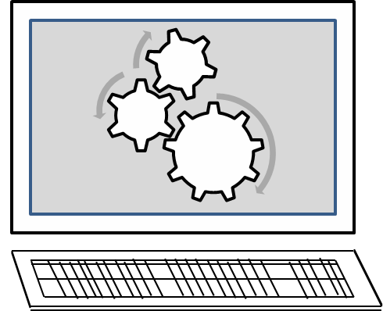
Unidad


Conceptos de Sistema
Introducción a la
ingeniería
de sistemas

Connotaciones ligadas a un “sistema” Frontera de un sistema

Componentes de un Sistema Estados de un Sistema

Clasificación de sistema Conjunto desorganizado Orgánicos y no orgánicos

Ingeniería de sistemas (comparación con otras ingenierías)

Tópicos en la definición de Ingeniería de Sistemas

Dimensión del transporte

Componentes internos de los sistemas de transporte

Componentes externos de los sistemas de transporte

Fases en un sistema de transporte Ingeniería de sistemas como interfaz Sistema CLIOS

Introducción a la ingeniería de sistemas

Conceptos de Sistema

- Grupo de objetos que están ligados por alguna interacción regular o en interdependencia con el fin de lograr un propósito.
- Combinación de elementos organizados interrelacionando para lograr uno o más propósitos establecidos.
- Aunque consiste en elementos separados es más que un conglomerado de los mismos. Mejor dicho, posee organización e integridad, y mantiene un grado de estabilidad, aunque la materia y energía que la componen están sujetas a cambios constantes.

Sistema discreto: Aquellos en el que las variables de estado sólo pueden tomar un conjunto de valores infinitos

Sistema continúo: Aquellos en que las variables de estado pueden asumir un número infinito de valores

Sistema absolutamente cerrado: Se refieren a aquellos sistemas en los que no existe interacción entre sistema y su ámbito

Sistema relativamente cerrados: Aquellos en los que la manera en que el ámbito actúa sobre el sistema y el impacto de éste sobre el primero, se encuentran estrictamente definidos

Sistemas abiertos: Aquellos en donde se consideran todos los posibles efectos del sistema sobre el ámbito y viceversa

Sistemas involucrando el tiempo

En el proceso de determinar las entradas y salidas en cualquier instante.

Sistema estático: los valores de salida sólo dependen de los valores presentes de las entradas.

Sistema dinámico: las salidas dependen tanto de los valores pasado como de los presentes de las entradas.

En teoría, algunos sistemas dinámicos pueden depender también de los valores futuros de las entradas (sistema anticipante o no causal).

El tiempo se considera una variable que puede tomar cualquier valor continuo real.

1.1.1 Otros sistemas

Si el efecto de la entrada no se refleja simultáneamente en todos los subsistemas, entonces se define como de parámetro distribuido.

Mientras en el sistema consolidado, el efecto de una entrada se percibe simultáneamente en todo el sistema.

Si la función de transferencia (relación entrada-salida) no cambia con el tiempo, se identifica como un sistema invariable respecto al tiempo; en caso contrario, el sistema es variante respecto al tiempo.

Sistema lineal: su función de transferencia en aditiva y homogénea.

En un sistema determinista la función de transferencia se conoce con certeza. Caso contrario es un sistema probabilista

Connotaciones ligadas a un “sistema”

    - Elementos o componentes varios

    - Actividades, decisiones y evaluaciones

    - Relaciones, conexiones

    - Procedimientos, esquemas, funciones

    - Organización, integridad, dinámica

Frontera de un sistema

    - Definir la frontera entre el sistema y su contexto o ambiente

    - La frontera se depende de la propósitos del estudio

Componentes de un Sistema

- Entidad: es un objeto de interés en el sistema

- Atributo o variable: es una característica (propiedad) de la entidad

- Actividad: es el periodo a analizar o de interés

Estados de un Sistema

Arreglo de variables necesarias para describir un sistema en un tiempo determinado

    - Evento: acontecimiento que puede cambiar el estado del sistema

    - Endógeno: se refiere a los acontecimientos y eventos que ocurren en el interior del sistema

    - Exógeno: referido a acontecimientos y eventos del contexto o ambiente que afectan al sistema

Clasificación de sistema

Sistema según el tipo de variable

      - Discretos

      - Continuos

Sistema según los objetos

      - Conjunto desorganizado

      - Orgánico y no orgánico

      - Abiertos y cerrados

Sistemas según el tiempo

      - Estático

      - Dinámico

Conjunto desorganizado

    - Sin características esenciales de organización interna

    - Interrelaciones o conexiones entre sus partes son aleatorias o de carácter externa

    - Aislamiento entre las partes

    - Propiedad aditiva de las partes

    - Sin propiedades sistemáticas

Orgánicos y no orgánicos

    - Relación entre sus elementos

    - Conectividad entre sus elementos

    - Característica de unicidad

    - Poseen estabilidad estructural

    - Características de un sistema orgánico que lo distinguen de un no inorgánicos son:

      - Relaciones no solo estructurales sino también genética

      - Coordinación y subordinación entre sus elementos

      - Mecanismos de control

      - Propiedades de las partes regidas por las leyes y estructura del todo

      - Actividad (transformación) individual reflejada en el todo

Ingeniería de sistemas (comparación con otras ingenierías)

    - Su objetivo son los sistemas

    - Utilización del enfoque sistemático

    - Planteamiento del óptimo general (objetivo general) y óptimos parciales (objetivos particulares)

    - Funcionamiento armónico

    - No función específica optima en detrimento de las demás

    - Funciones generales del sistema se optimizan ponderando los diversos objetivos

Tópicos en la definición de Ingeniería de Sistemas

- Sistemas grandes y complejos

- Diseño e implementación en función de satisfacer un conjunto de objetivos.

- Maximización de la compatibilidad entre componentes

- Utilización de modelos cuantitativos

- Uso de herramientas informáticas

- Las características globales del sistema se optimizan

- Retroalimentación (acciones correctivas)

Dimensión del transporte

El transporte es multidimensional, teniendo las siguientes perspectivas:

- Tecnología: se refiere a la propulsión, combustibles, caminos, dirección y control. También los materiales y como son utilizados en caminos y vehículos

- Sistemas: es la noción de análisis y modelado de redes como fuente y demanda interactiva para producir flujos en redes de transporte

- Instituciones: el despliegue y la operación de los sistemas (que no suceden por si mismas), es hecho por las organizaciones dentro de un ambiente complejo social, político y económico

Componentes internos de los sistemas de transporte

Componentes físicos

  - Infraestructura: caminos, terminales y estaciones

  - Vehículos

  - Equipo, es la maquinaria que opera para facilitar los negocios de transporte.

  - Fuerza motriz, propulsión de los vehículos

  - Combustible

  - Sistemas de control, comunicación y localización

Operadores

  - Trabajo, trabajo organizado,

  - Administración de funciones, planeación, operaciones

  - Mercadotecnia,

Planes de operación

  - Programa

  - Asignación de tripulación

  - Distribución del flujo

  - Patrones de conexión

  - Costos y nivel de servicio

Componentes externos de los sistemas de transporte

Como se sabe un sistema es un conjunto de elementos o componentes que interrelaciona entre sí para un fin, en un sistema de transporte los compontes externos son importantes y se interrelacionan dependiendo y complementándose uno de otro para que idóneamente sistema funcione adecuadamente.

Los sistemas de transporte regularmente abarcan estos componentes pero aterrizados a cada situación o región donde se lleva a cabo un proyecto de un sistema de transporte (figura 1).

Figura 1 Componentes externos de los sistemas de transporte
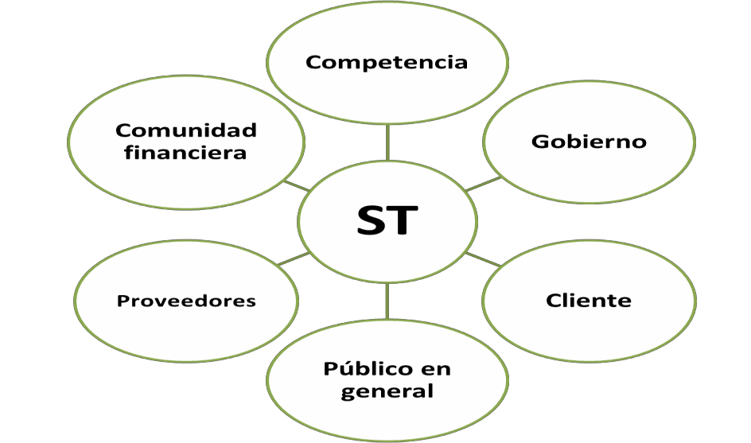

Fases en un sistema de transporte

Para que un sistema de transporte se lleve a cabo, se sigue una serie de pasos que ayudan a que los sistemas que se quieren implantar en una región tengan un buen resultado, ya que en cada fase se revisa el seguimiento de este (figura 2).

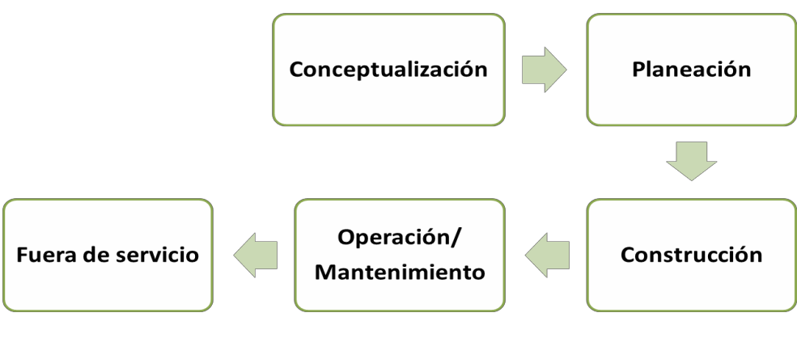

Ingeniería de sistemas como interfaz

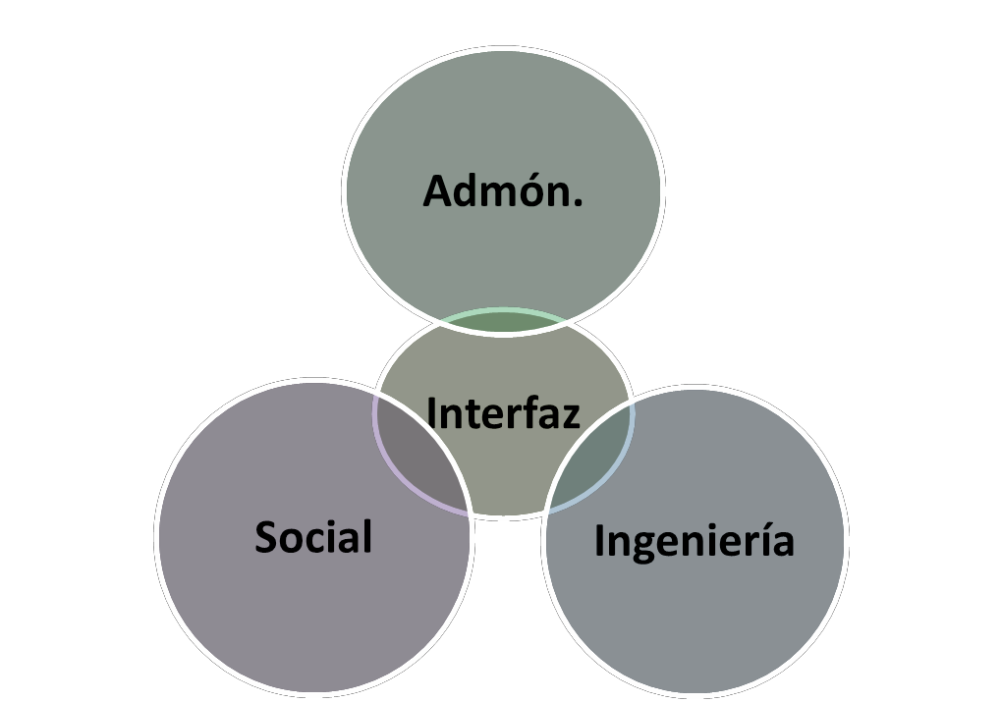

Sistema CLIOS

Complejo

Estructura compleja: número de componentes e interconexiones. Comportamiento complejo: debido a la interacción de los componentes. Evaluación compleja: sobre diferentes alternativas en el desempeño del sistema.
Complejidad anidada: interacción de dominios físicos y entes institucionales

Gran escala

  - Alcances geográficos extensos
  - Impactos

Interconexión

  - Transporte conectado con: fuentes de energía, climas, enfermedades, movilidad, accesibilidad

Abierto

  - Factores políticos, sociales, geográficos, económicos

Social-técnico

  - Tecnologías, impactos sociales.

Enfoque de sistemas Ingeniería en Transporte

1.16.1 Proceso CLIOS

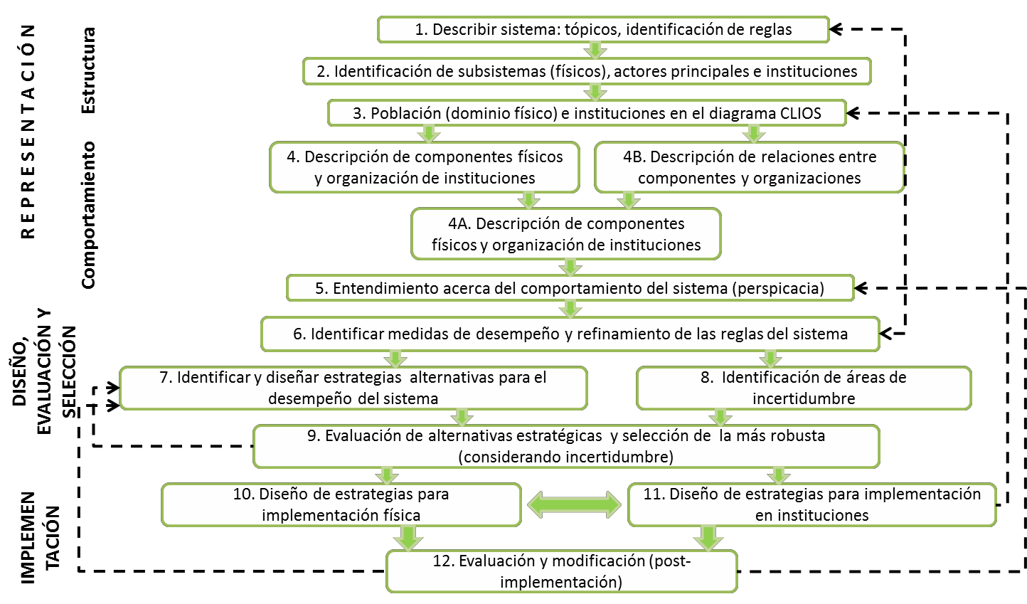
Referencia: Joseph Sussman. Introduction to Transportation Systems. Artech House, 2005

18



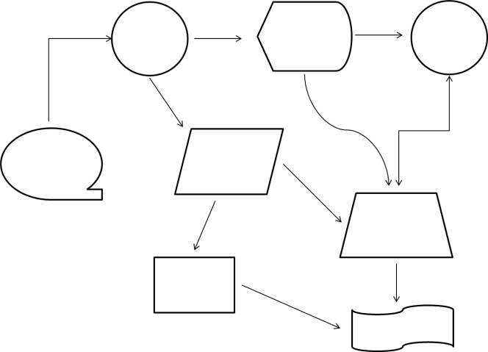Conceptos de modelo Características de un modelo Relación modelo-realidad Una clasificación de modelos Modelos
Unidad
Modelación
de sistemas
Argumentos de la modelación Formulación de un modelo Consideraciones en el diseño del modelo
Teoría de comportamiento (tratamiento del tiempo)

Problema de la validación (tratamiento del tiempo)

Enfoque de modelación Especificaciones del modelo La modelación y errores

Ejemplo de un modelo

Modelación de sistemas

Conceptos de modelo

- Es una representación simplificada de una parte de un sistema del mundo real, el cual se concentra en ciertos elementos considerados importantes para su análisis (desde un punto de vista)

- Son problemas y puntos de vista específicos

- Una abstracción que se utiliza para lograr mayor claridad conceptual acerca de la misma, reduciendo su variedad y complejidad a niveles que permitan comprenderla y especificarla en forma adecuada para su análisis

- Esquema teórico que busca dar cuenta de un proceso, de relaciones existentes entre diversos elementos de un sistema

- Conjunto d ecuaciones y de relaciones que sirven para representar y estudiar un sistema complejo

- Conjunto de características que posee en común una familia de sistemas homomorfos

- Esquema teórico de un sistema o realidad compleja que se elabora para facilitar su compresión y estudio

- “Todo representación es un modelo y el objetivo de este es proveer un cuadro simplificado e inteligible de la realidad, con el fin de comprenderla mejor”.

- “Aproximaciones selectivas que, gracias a la eliminación de detalles incidentales, permiten captar en forma global algunos aspectos fundamentales, relevantes o interesantes del mundo real”.

- “El éxito del análisis de sistemas y al validez de sus soluciones están influenciadas por la habilidad de los experimentadores para representar el mundo real del problema en forma simbólica

Características de un modelo

    - SIMPLE para que su manipulación y comprensión por parte de quienes lo usan

    - REPRESENTATIVO en toda su gama de implicaciones que puede tener

    - COMPLEJO para representar fielmente el sistema en estudio

Relación modelo-realidad

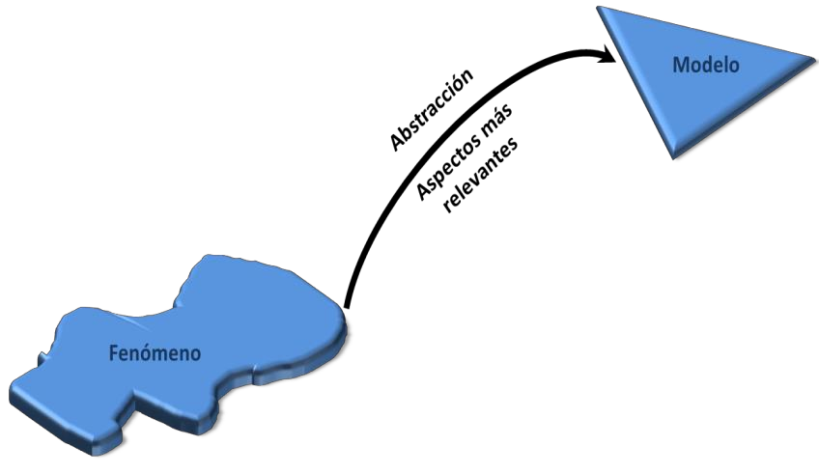

Una clasificación de modelos

Para qué está hecho el modelo

    - Descriptivo, explica la realidad
    - Predictivo, provee una imagen futura del sistema
    - Explorativo, descubre por especulación otras realidades que son lógicamente posibles.

De qué está hecho el modelo

    - Físico o real
    - Icónico
    - Análogo

- Conceptual
  - Verbales, describe la realidad (oral o escrita)
  - Matemáticos, describe la realidad (símbolos y relaciones formales) Cómo está tratado el tiempo: estáticos o dinámicos

Modelos

Modelo conceptual o semántico

Es el esquema teórico en el que hay una definición de sistemas y subsistemas (contexto) y una calificación de relaciones (causalidad, simultaneidad)

      - Mecánico explicativo: Es una relación elemental

      - Contenido semántico.: Conjunto de mecanismos explicativos del modelo conceptual

      - Fórmula característica: Es la síntesis en lenguaje matemático de los mecanismos explicativos bajo la forma de un problema de tipo matemáticas aplicadas

Modelo formal
Designa la unión del modelo semántico y de la fórmula característica

Modelo resoluble
El modelo formal unido a un dispositivo de resolución que determina los valores de las variables endógenas en función de las variables exógenas

Modelo alimentado
Un modelo resoluble unido a datos de aplicación a un caso particular dado

Modelo físico
Representaciones –generalmente- a escala reducida de sistemas

Modelo matemático
En éste, las relaciones postuladas se formalizan en series de ecuaciones algebraicas con dos tipos de variables:

      - Las exógenas, independientes o explicativas, cuyos valores numéricos se determinan fuera del modelo

      - Las endógenas (independientes), cuyo valor resulta de la operación del modelo

Dentro de los modelos matemáticos se pueden distinguir:

      - Los modelos predictivos, que buscan determinar la causalidad entre variables, a fin de plantear relaciones funcionales.

      - Modelo normativos, su propósito es producir estimaciones acerca del comportamiento del sistema frente a objetivos definidos. (alta complejidad, proyección del creador).

Argumentos de la modelación

Argumentos a favor
      - Toda representación abstracta contiene un modelo semántico

      - Reunión de ideas e intuiciones relativas a un objeto o sistema

      - No sólo un papel didáctico sino como instrumento para la concertación y discusión en un proceso de decisión

      - Implica métodos cuantitativos para reproducir (estado empírico) además de un análisis prospectivo

      - Los modelos formales y calculables son una de las etapas necesarias para la cuantificación

      - El modelo alimentado permite esclarecer las decisiones

Argumentos en contra
      - Oposiciones filosóficas. Los modelos son inútiles, ¿cuál es la utilidad final de un modelo de previsión?, ¿enfoque cuantitativo en la existencia de inestabilidad y complejidad altas?

      - Oposiciones sociológicas. Éstas se sujetan esencialmente a las circunstancias y condiciones de empleo de los modelos

      - Aplicación inocente o brutal

      - Empleo maquiavélico de las previsiones cuantitativas. Niveles de manipulación: disimulación (omitir), travestismo (interpretación poco clara), falsificación

      - Argumentos pragmáticos.

        - Nula utilidad práctica de una modelación

        - Dificultad de la formalización y empleo de modelo conceptual complejo

        - Restricciones económicas, recursos humanos y financieros

      - Incertidumbre relativa a los datos de aplicación (mediciones insuficientes)

Formulación de un modelo

Para formular un modelo es necesario llevar a cabo una secuencia de pasos, para obtener una adecuada formulación, es necesario realizar cada paso de manera precisa desde la obtención de los datos hasta la aplicación de la aplicación del modelo

Figura 6 Proceso de un modelo
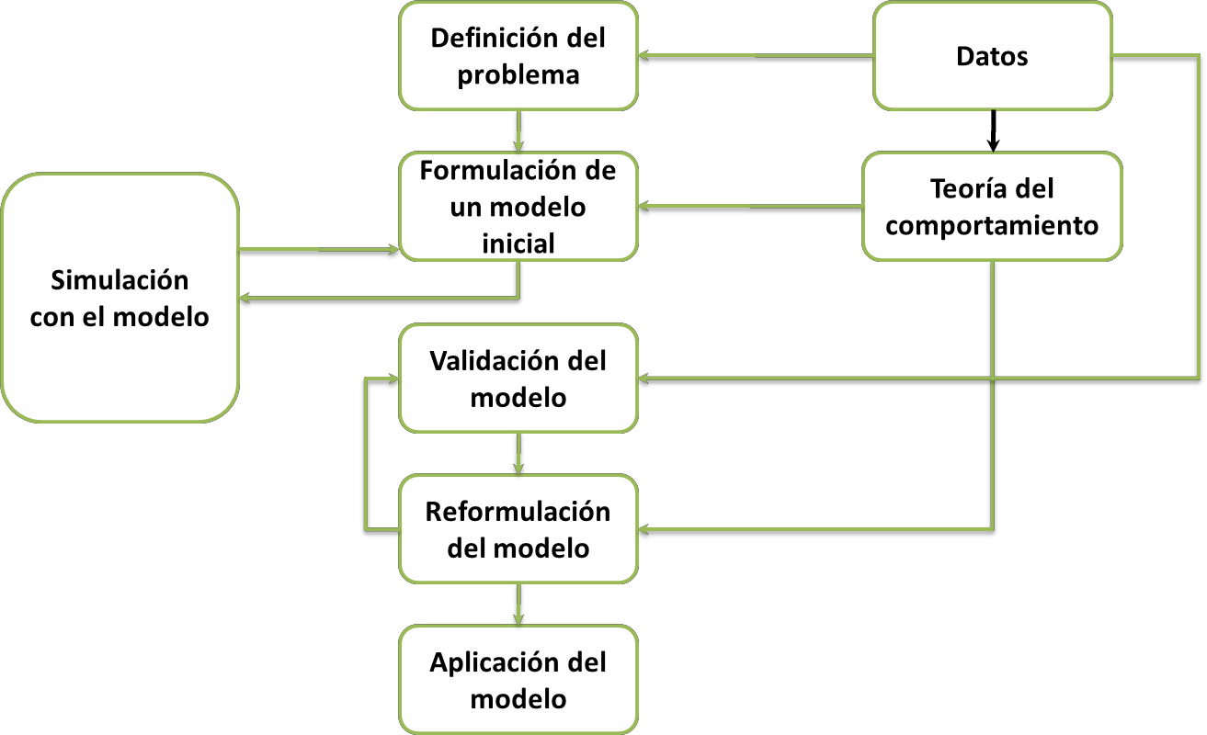

Consideraciones en el diseño del modelo

- El propósito con que se está construyendo el modelo

- Variables a incluir especificando cuales son controladas por el modelador.

- Nivel de agregación.

- Tratamiento del tiempo.

- Teoría que se está representando en el modelo.

- Técnicas estadísticas y matemáticas (disponibles).

- Método para calibrar el modelo y probar el modelo.

Teoría de comportamiento (tratamiento del tiempo)
- Teorías distintas para explicar un mismo fenómeno.

- Realizar discriminación entre teorías.

- Utilización de datos: de sección transversal, series de tiempo (longitudinal).

- Modelos analíticos formalmente idénticos pero con parámetros que deben ser interpretados de forma diferente.

Problema de la validación (tratamiento del tiempo)
- Una estructura causal adecuada del modelo.

- Exactitud de replicación de los datos base

  - calibración del modelo

  - bondades de ajuste

- Existencia de constancia en el tiempo
  - Plazos

  - Variables y su importancia en el tiempo

  - Dificultad del modelo en el tiempo (variables, interpretación)

Enfoque de modelación
- El contexto en que se toman las decisiones. Adopción de una perspectiva particular y la selección de un ámbito del sistema de interés

- Precisión o nivel de exactitud. Crucial para la calidad del modelo, en particular cuando la decisión no es obvia

- Disponibilidad de información. Problemas con la estabilidad temporal de los datos y dificultad en la predicción de sus valores

- Estado del arte en modelación. Riqueza conceptual de los modelos, tratamiento matemático, algoritmos, ecuaciones, sistemas computacionales

- Recursos disponibles para el estudio. Incluye financieros, datos, software, personal calificado, plazos, niveles

Especificaciones del modelo
- Estructura del modelo: ¿es posible utilizar una estructura sencilla?, ¿todas las opciones son independientes?. Existe problemas con el software y personal capacitado.

- Forma funcional. ¿funciones lineales o no lineales?, mayor cantidad de recursos.

- Especificaciones de variables. Es decidir qué variables usar y cómo (en qué forma) deben entrar al modelo.

La modelación y errores
- Medición.

- Muestreo.
- Especificación.

- Calibración y predicción.

- Transferencia

- Agregación.

Ejemplo de un modelo
- Caso de intersección, optimización de la regulación

- Caso de entronque de una autopista, niveles de servicio.

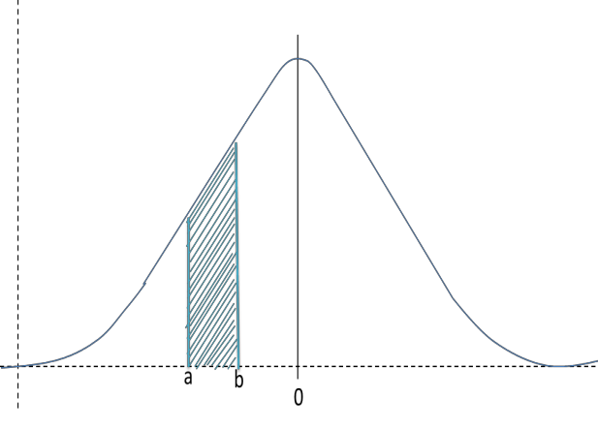
Unidad

Medidas de posición Medidas de variabilidad Espacio muestral discreto Espacio muestral continúo Variable aleatoria Distribuciones discretas
Distribuciones
de probabilidad
Distribuciones de probabilidad conjunta Función de densidad conjunta Esperanza matemática
Algunas distribuciones de probabilidad discreta Distribución uniforme discreta

Distribución binomial

Distribución de Poisson

Distribuciones de probabilidad continúa Distribución uniforme continua Distribución normal
Distribución exponencial Distribución gamma Distribución ji cuadrada

Distribuciones de probabilidad

Medidas de posición

Media de la muestra.

Es un promedio numérico

�̅ = ∑�
�𝑖 = �1+�2+⋯+�𝑛

𝑖=1 � �
(1)

Mediana de la muestra

Su propósito es reflejar la tendencia central de la muestra.

�̃ = �(�+1)/2 �𝑖 � �� 𝑖���� (2)

�̃ = ��/2 + �(�/2)+1 �𝑖 � �� ��� (3)

Medidas de variabilidad

    - Rango de la muestra

��á� − ��𝑖� (4)

    - Desviación estándar de la muestra

𝑆 = √∑�
𝑖=1
(�𝑖−�̅)2 (�−1)
(5)

    - Desviación estándar de la muestra

2 �
𝑆 = ∑
𝑖=1

(�𝑖−�̅)2 (�−1)

(6)

Espacio muestral discreto
Contienen un número finito de posibilidades o una serie interminable con tantos elementos como números enteros existen

Espacio muestral continúo
Aquel que contiene un número infinito de posibilidades igual al número de puntos en un segmento de línea

Variable aleatoria
Es una función que asocia un número real con cada elemento del espacio muestral

- La estadística se encarga de hacer inferencias acerca de poblaciones y sus características

- En el caso de un experimento donde se observan varias descripciones al azar es importante asignar una descripción numérica al resultado

- Estos valores son cantidades aleatorias determinadas por el resultado del experimento

Variable aleatoria discreta
      - Se llaman así a los conjuntos en los cuales es posible contar los resultados

      - Ejemplos: pesos, alturas, temperaturas, distancias

Variable aleatoria continua
      - Cuando los valores pueden ser tomados en una escala continua

      - Ejemplos: números de artículos defectuosos de una muestra, accidentes en carretera por año en una cierta carretera, medidas cualitativas: tener hambre o no, bueno o malo)

El conjunto de pares ordenados (�, �(�)) es una función de probabilidad o distribución de probabilidad de la variable aleatoria discreta � si, para cada resultado posible �

1. �(�) ≥ 0 (7)

2. ∑� �(�) = 1
(8)

3. 𝑃(� = �) = �(�) (9)

Distribuciones discretas
    - Existen problemas donde se desea calcular la probabilidad de que el valor observado de una variable aleatoria � sea menor o igual que algún número real �.

    - Al escribir �(�) = 𝑃(� ≤ �) para cualquier número real �, definimos a �(�) como la distribución acumulada de la variable aleatoria �

La distribución de acumulada �(�) de una variable aleatoria discreta � con distribución de probabilidad �(�) es

�(�) = 𝑃(� ≤ �) = ∑𝑡≤� �(�) ���� − ∞ < � < ∞
(10)

La distribución acumulada �(�) de una variable aleatoria continua � con función de densidad �(�) es

�(�) = 𝑃(� ≤ �) = �
∫
−∞

�(�)��

���� − ∞ < � < ∞ (11)

−∞ −∞
3.7 Distribuciones de probabilidad conjunta  La función �(�, �) es una distribución de probabilidad conjunta | o función de | masa de
probabilidad de las variables aleatorias discretas � y � si:
1. �(�, �) ≥ 0 ���� ���� |  | (12)
2. ∑� ∑� �(�, �) = 1 |  | (13)
3. 𝑃(� = �, � = �) = �(�, �) |  | (14)
Para cualquier región A en el plano �, �
𝑃[(�. �) 𝜖 𝐴] = ∑ ∑𝐴 �(�, �) |  | (15)
3.8 Función de densidad conjunta
La función �(�, �) es una función de densidad conjunta de continuas � y � si | las variables | aleatorias
1. �(�, �) ≥ 0 ���� ���� (�, �) |  | (16)
∞ ∞  2. ∫ ∫ �(�, �)���� = 1 |  | (17)

3. [𝑃(�, �) 𝜖 𝐴] = ∬𝐴 �(�, �) �� ��
(18)

Esperanza matemática
Sea � una variable aleatoria con distribución de probabilidad �(�). La media o valor esperado de � es:

� = �(�) = ∑� ��(�) �𝑖 � �� �𝑖������
(19)

� = �(�) = ∞
∫
−∞

��(�) �� �𝑖 � �� ����𝑖��� (20)

Sean � y � variables aleatorias con distribuciones de probabilidad conjunta �(�, �). La media o valor esperado de la variable aleatoria �( �, �) es

�𝑔(�,�) = �[(�, �)] = ∑� ∑� �(�, �) �(�, �)

�𝑖 � � � ��� �𝑖������� (21)

∞ ∞

�𝑔(�,�) = �[(�, �)] = ∫−∞ ∫−∞ �(�, �) �(�, �) ����

�𝑖 � � � ��� ����𝑖���� (22)

Sean � una variable aleatoria con distribución de probabilidad �(�) y media μ. La varianza de � es

𝜎2 = �[(� − �)2] = ∑�(� − �)2 �(�, �) �𝑖 � �� �𝑖������

(23)

𝜎2 = �[(� − �)2] = ∞ (� − �)2 �(�) �� �𝑖 � �� ����𝑖���
∫
−∞

(24)

O también, la raíz cuadrada positiva de la varianza, σ, se llama desviación estándar.

Sean � y � variables aleatorias con distribuciones de probabilidad conjunta �(�, �). La covarianza de �, � es:

𝜎�� = �[(� − ��)(� − ��)] = ∑� ∑�(� − ��) (� − ��) �(�, �) �𝑖 � �� �𝑖������
(25)

∞ ∞

𝜎�� = �[(� − ��)(� − ��)] = ∫−∞ ∫−∞ ∑�(� − ��) (� − ��) �(�, �) ����
�𝑖 � �� ����𝑖���
(26)

O mediante

𝜎�� = �(� �) − �� �� (27)

Algunas distribuciones de probabilidad discreta
    - Distribución uniforme discreta
    - Distribuciones binomial y multinomial
    - Distribución hipergeométrica
    - Distribuciones binomial negativa y geométrica
    - Distribución de Poisson

Distribución uniforme discreta
En esta distribución, una variable aleatoria toma cada uno de sus valores con una probabilidad idéntica

Si la variable aleatoria � toma los valores �1, �2, … �𝑘, con idénticas probabilidades, entonces la distribución uniforme discreta está dada por

�(�; �) = 1
𝑘
�1, �2
, ⋯ , �𝑘

(28)

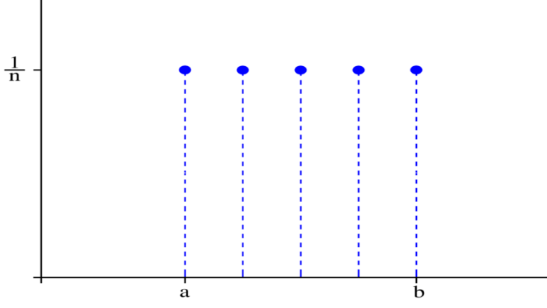

Teorema. La media y la varianza de la distribución uniforme discreta �(�; �) son:

𝑘
∑
� = 𝑖=1
𝑘
�𝑖

(29)

𝜎2 = ∑𝑖=1(�𝑖−�)
𝑘
2
𝑘

(30)

Distribución binomial
Aquí, un experimento consiste en pruebas repetidas con posibles resultados de éxito o fracaso.

Si la probabilidad de éxito (y fracaso) permanece constante entonces se le denomina proceso de Bernoulli.

El número X de éxitos n experimentos de Bernoulli se le llama variable aleatoria binomial, y se denomina distribución binomial.

Propiedades del proceso de Bernoulli
El experimento consiste en n pruebas que se repiten, cada prueba produce un resultado que se puede clasificar como éxito o fracaso

La probabilidad de un éxito, que se denota con p, permanece constante en cada prueba Las pruebas que se repiten son independiente

Distribución binomial

Un experimento de Bernoulli puede tener como resultado un éxito con probabilidad � y un fracaso con probabilidad � = 1 − �. Entonces la distribución de probabilidad de la variable aleatoria binomial �, el número de éxitos en � pruebas independientes, es

�(�; �, �) = �) ����−� � = 0, 1, 2, ⋯ , � (31)
(
�

𝑃(� = �) = �!
𝑘!(�−𝑘)!
�𝑘(1 − �)�−𝑘 (32)

La media y la varianza de la distribución binomial �(�; �, �)son:

� = �� (33)

𝜎2 = ��� (34)

Distribución de Poisson
Se llaman experimentos de Poisson aquellos donde la variable aleatoria � da valores de número de resultados que ocurren en un intervalo o región.

Dicho intervalo puede ser de cualquier longitud, como un minuto, un día, una semana, un mes, o un año.
Por ejemplo se puede representar el número de llamadas telefónicas por hora que recibe una oficina

Propiedad de un experimento Poisson
El número de resultados que ocurre en un intervalo o región específica es independiente del número de ocurre en cualquier otro intervalo o región del espacio.

La probabilidad de que ocurra un solo resultado durante un intervalo muy corto es proporcional a la longitud del intervalo y no depende del número de resultados que ocurre fuera de ese intervalo.

La probabilidad de que ocurra más de un resultado en el intervalo corto es insignificante.

Distribución de Poisson
La distribución de probabilidad de la variable aleatoria de Poisson �, que representa el número de resultados que ocurren en un intervalo dado o región específica que se denota con �, es

�(�; ��) = 𝑒

−�𝑡 (�𝑡
�!

)𝑥

� = 0, 1, 2, ⋯ , � (35)

Donde λ es el número promedio de resultados por unidad de tiempo y e = 2.71828… La media y la varianza de la distribución de Poisson �(�; ��) tienen el valor ��

Distribuciones de probabilidad continua

    - Distribución uniforme continua

    - Distribución normal

    - Distribución gamma y exponencial

    - Distribución ji cuadrada

Distribución uniforme continua
Esta distribución se caracteriza por una función de densidad que es plana y por ello la probabilidad es uniforme en un intervalo cerrado [�, �].

La función de densidad de la variable aleatoria uniforme continua en el intervalo [�, �] es

�(�; �, �) = 1
�−�
� ≤ � ≤ � (36)

La media y la varianza de la distribución uniforme son

� = �+�
2

(37)

𝜎2 = (�−�)
2
12

(38)

Distribución normal
Es la distribución de probabilidad más importante en todo el campo de la estadística.

Describe con mucha precisión muchos de los fenómenos que ocurren en la naturaleza, la industria y la investigación.

En 1733 Abraham DeMoivre desarrolló la ecuación matemática de la curva normal.

También se le conoce como distribución Gaussiana en honor a Karl Friedrich Gauss (1777 – 1855).
La función de densidad de la variable aleatoria normal �, con media μ y varianza σ2, es

1 𝑥−� 2

�(�; �, 𝜎) = 1
�− [ ]
− ∞ ≤ � ≤ ∞ (39)

2 𝜎
√2𝜋𝜎

Donde

π = 3.14159… e = 2.71828

La distribución de una variable aleatoria normal con media cero y varianza 1 se llama distribución normal estándar

3.16.1 Distribución normal estándar
Es posible transformar todas las observaciones de una variable aleatoria normal � a un nuevo conjunto de observaciones de una variable aleatoria normal � con media cero y varianza 1

� = �−�
𝜎

(40)

Distribución exponencial
Es el caso específico de la distribución gamma para la cual su valor � = 1

La variable aleatoria continua � tiene una distribución exponencial, con parámetro β, si su función de densidad está dada por

𝑒−𝑥/� , � > 0

�(�) = { �
( 41)

0, �� ������𝑖�� ���� ����

Donde β > 0

La media y la varianza de la distribución exponencial son

� = � (42)

𝜎2 = �2 (43)

Distribución gamma
Esta distribución se utiliza para modelar tiempos de llegadas en instalaciones de servicio y tiempo de falla entre componentes y sistemas eléctricos.

La función gamma se define como
Γ(�) = ∞ ��−1 �−� ��
∫
0

���� � > 0 (44)

La variable aleatoria continua X tiene una distribución gamma, con parámetros α y β, si su función de densidad está dada por

�(�) = {
��−1 𝑒−𝑥/�
�� Γ(�) , � > 0

0, �� ������𝑖�� ���� ����

(45)

Cuando � > 0 � � > 0.

La media y la varianza de la distribución gamma son

� = �� (46)

𝜎2 = ��2 (47)

Distribución ji cuadrada
Es otro caso especial de la distribución gamma que se obtiene al hacer � = � ∕ 2 � � = 2, donde v es un entero positivo

La distribución tiene sólo un parámetro � llamado grados de libertad

La variable aleatoria continua � tiene una distribución ji cuadrada, con � grados de libertad, si su función está dada por

�(�) = {
�(𝑣⁄2−1) 𝑒(−𝑥⁄2)
2(𝑣⁄2) Γ(𝑣∕2) , � > 0

0, �� ������𝑖�� ���� ����

(48)

Cuando � > 0 � � > 0

La media y la varianza de la distribución ji cuadrada son

� = � (49)
𝜎2 = 2� (50)

Distribución hipergeométrica
Aquí, nos interesa la probabilidad de seleccionar x éxitos de los k artículos considerados como éxito, y n-x fracasos de los N-k fracasos cuando se selecciona una muestra aleatoria de tamaño n de N artículos.

Se tienen las siguientes dos propiedades:

    - Se selecciona sin reemplazo una muestra aleatoria de tamaño n de N artículos

    - k de los N son éxitos y N – k son fracasos

La distribución de probabilidad de la variable aleatoria hipergeométrica �, el número de éxitos en una muestra aleatoria de tamaño n que se selecciona de N artículos de los que � se denominan éxito y N-k fracaso, es

𝑘)(
(
𝑁 − 𝑘)

ℎ(�; 𝑁, �, �) = � � − � , � = 0, 1, 2, ⋯ , � (51)
(
𝑁
�)

La media y la varianza de la distribución hipergeométrica ℎ(�; 𝑁, �, �) son

� = �𝑘
𝑁

(52)

𝜎2 = 𝑁−� ∙ � ∙ 𝑘 (1 − 𝑘) (53)
𝑁−1 𝑁 𝑁

Distribución binomial negativa

Aquí, nos interesa la probabilidad de que ocurra el k-ésimo éxito en la x-ésima prueba Los experimentos de este tipo se llaman experimentos binomiales negativos
El número � de pruebas que produce � éxitos es un experimento binomial negativo. Sus probabilidades dependen del número de éxitos que se desean y la probabilidad de un éxito en una prueba dada

Si pruebas independientes repetidas pueden tener como resultado un éxito con probabilidad � y un fracaso con probabilidad � = 1 − �, entonces la distribución de probabilidad de la variable aleatoria �, el número de la prueba en la que ocurre el k-ésimo éxito es

� ∗ (�; �, �) = � − 1
(
� − 1
) �𝑘��−𝑘 � = �, � + 1, � − 2, … (54)

Distribución geométrica
Si se considera el caso especial de la distribución binomial negativa donde � = 1, entonces se tiene la distribución de probabilidad para el número de pruebas que se requieren para sólo un éxito.

Por ejemplo, nos podría interesar la probabilidad de que ocurra el primer sol en el tercer lanzamiento
Si pruebas independientes repetidas pueden tener como resultado un éxito con probabilidad p y un fracaso con probabilidad � = 1 − �, entonces la distribución de probabilidad de la variable aleatoria �, el número de la prueba en la que ocurre el primer éxito es

�(�; �) = ���−1 � = 1, 2, 3 …. (55)

La media y la varianza de una variable aleatoria que sigue la distribución geométrica g(x; p)�(�; �) son:

� = 1
𝑝

(56)

𝜎2 = 1−𝑝
𝑝2

(57)


Ejercicios

Medidas de posición y variabilidad

- Un fabricante de componentes electrónicos se interesa en determinar el tiempo de vida de cierto tipo de batería. La que sigue es una muestra, en horas de vida:

123, 116, 112, 110, 175, 126, 125, 111, 118, 117

  - Encuentre la media de la muestra

  - ¿cuál característica en este conjunto de datos es la responsable de la diferencia sustancial entre las dos?

- Un fabricante de neumáticos quiere determinar el diámetro interior de cierto grado de neumático. Idealmente el diámetro sería 570 mm. Los datos son los siguientes: 572, 572, 568, 569, 565, 570

  - Encuentre la media y mediana de la muestra
  - Encuentre la varianza, desviación estándar y rango de la muestra
  - Mediante el uso de las estadísticas calculadas en las partes a) y b), realice comentarios sobre la calidad de los neumáticos

Variable aleatoria

- Un embarque de ocho computadoras similares para una tienda contiene tres que están defectuosas. Si una escuela hace una compra al azar de dos de estas computadoras, encuentre la distribución de probabilidad para el número de defectuosas.

- Encuentre la función acumulada de la distribución de probabilidad de la variable aleatoria X del ejemplo anterior., mediante el uso de F(x) , además verifique que f(2) = 3/8.

- El número total de horas, medidas en unidades de 100 horas, que una familia utiliza una aspiradora en un periodo de un año es una variable aleatoria continua X que tiene la función de densidad:
�, 0 < � < 1
�(�) = { 2 − �, 1 ≤ � ≤ 2 0, �� ������𝑖�� ���� ����

- La proporción de personas que responden a cierta encuesta enviada por correo es una variable aleatoria continua X que tiene la función de densidad
�(�) = {2(� + 2), 0 < � < 1
0, �� ������𝑖�� ���� ����

  - Muestre que P(0<X<1) =1

  - Encuentre la probabilidad de que más de ¼ pero menos de ½ de las personas contactadas responden a este tipo de encuestas

- Una fábrica de dulces distribuye cajas de chocolate con un surtido de cremas, chiclosos y nueces cubiertas con chocolate claro y oscuro. Para una caja seleccionada al azar, sean X y Y, respectivamente, las proporciones de chocolate claro y oscuro que son cremas y suponga que la función de densidad conjunta es

2
�(�, �) = {5

, 0 ≤ � ≤ 1, 0 ≤ � ≤ 1

0, �� ������𝑖�� ���� ����

  - Verifique la condición 1 de la función de densidad conjunta.

  - Encuentre P[(X,Y) ϵ A], donde A está en la región.

{(�, �)|0 < � <
1 1 1
, < � < } 2 4 2

- Una vinatería opera instalaciones para atención en el automóvil y para atender a quien llega caminando. Un día seleccionado al azar, sean X y Y, respectivamente, las proporciones del tiempo que se utiliza cada instalación, y suponga que la función de densidad conjunta es

2
�(�, �) = {3 (� + 2�) 0 ≤ � ≤ 1, 0 ≤ � ≤ 1
0, �� ������𝑖�� ���� ����

  - Encuentre la probabilidad de que las instalaciones para atención en carro estén ocupadas menos de la mitad del tiempo.

- Sea X la variable aleatoria que denota la vida en horas de cierto dispositivo electrónico. La función de densidad de probabilidad es

�(�, �) = {
20000
�3 , � > 100
0, �� ������𝑖�� ���� ����

Encuentre la vida esperada de este tipo de dispositivo.

- Suponga que el número de autos X que pasa por un lavado de autos entre las 16 y 17 horas, en cualquier viernes tiene la siguiente distribución de probabilidad.

x | 4 | 5 | 6 | 7 | 8 | 9
P(X=x) | 1/12 | 1712 | 1/4 | 1/4 | 1/6 | 1/6

Sea g(X) = 2X – 1 la cantidad de dinero, que en este periodo particular.

- Sea X una variable aleatoria con función de densidad

�2
�(�, �) = { 3 , − 1 < � > 2
0, �� ������𝑖�� ���� ����

  - Encuentre el valor esperado de g(X) = 4X + 3

- Sea la variable aleatoria X el número de automóviles que se utilizan con propósitos de negocios en un día de trabajado dado. Las distribuciones de probabilidad para las compañía A y B, respectivamente, son:
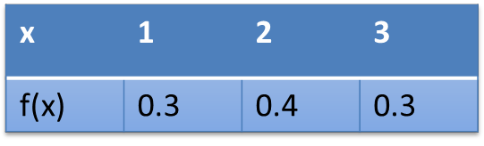
41

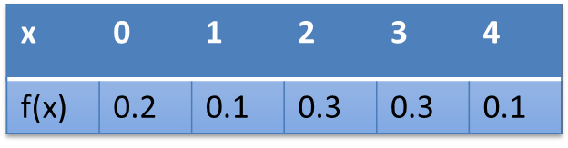
  - Grafique ambas distribuciones.

  - Muestre que la varianza de la distribución de probabilidad de B es mayor que la de A.

- Sea la variable aleatoria X el número de partes defectuosas de una máquina cuando se muestrean tres partes de una línea de producción y se prueban. La siguiente es la distribución de probabilidad de X.
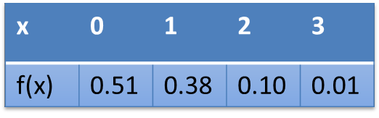
  - Calcule σ2

- La demanda semanal de Coca-Cola, en miles de litros, de una cadena local de tiendas, es una variable aleatoria continua X que tiene la densidad de probabilidad.

�(�, �) = {2(� − 1), 1 < � < 2
0, �� ������𝑖�� ���� ����

  - Encuentre la media y la varianza de X.

Distribución uniforme

- Cuando se selecciona un foco al azar de una caja que contiene un foco de 40 watts, uno de 60, uno de 75 y uno de 100.

.a) Obtenga el espacio muestral S, y la probabilidad de seleccionar cada uno de los focos

- Cuando se lanza un dado, obtenga el espacio muestral S, y la probabilidad de obtener cada uno de los puntos del dado.

También calcule la media y varianza

- Se selecciona un empleado de un equipo de 10 para supervisar cierto proyecto mediante la selección de una etiqueta al azar de una caja que contiene 10 etiquetas numeradas del 1 al 10.

  - Encuentre la fórmula para distribución de probabilidad de X que representa el número en la etiqueta que se saca.
  - ¿Cuál es la probabilidad de que el número que se extrae sea menor de 5?
  - Encuentre la varianza y media de la variable aleatoria X.
- El temario de un examen para un proceso selectivo contiene 50 temas, de los cuales se elegirá uno por sorteo. Si una persona no ha estudiado los 15 últimos temas

  - ¿Cuál es la probabilidad de que apruebe el examen?
  - Además calcule la media y varianza del evento

Distribución binomial

- La probabilidad de que cierta clase de componente sobreviva a una prueba de choque dada es ¾. Encuentre la probabilidad de que sobrevivan exactamente dos de los siguientes cuatro componentes que se prueban.

- La probabilidad de que un paciente se recupere de una rara enfermedad sanguínea es 4/10. Si se sabe que 15 personas contraen la enfermedad, ¿cuál es la probabilidad de que:

  - Sobrevivan al menos 10?

  - Sobrevivan de 3 a 8?

  - Sobrevivan exactamente 5?

- Al probar cierta clase de neumático para camión en un terreno escabroso, se encuentra que 25% de los camiones no completan la prueba sin ponchaduras. De los siguientes 15 camiones probados, encuentre la probabilidad de que:

  - De tres a seis tengan ponchadura

  - Menos de cuatro tengan ponchadura

  - Más de cinco tengan ponchadura?

  - ¿Cuántos de los 15 camiones se esperaría que tuviera ponchadura?

- La probabilidad de que un paciente se recupere de una rara enfermedad sanguínea es 4/10. Si se sabe que 15 personas contraen la enfermedad, ¿cuál es la probabilidad de que:

  - Sobrevivan al menos 10?

  - Sobrevivan de 3 a 8?

  - Sobrevivan exactamente 5?

- De acuerdo a un reporte publicado, una encuesta a nivel nacional aplicada a estudiantes universitarios reveló que casi el 70% desaprueban el consumo diario de mariguana. Si se seleccionan 12 estudiantes al azar y se les pide su opinión, encuentre la probabilidad de que el número de los que desaprueban fumar mariguana todos los días sea:

  - Cualquier valor de 7 a 9

  - A lo más 5

  - No menos de 8

Distribución de Poisson

- Durante un experimento de laboratorio el número promedio de partículas radiactivas que pasan a través de un contador en un milisegundo es cuatro. ¿Cuál es la probabilidad de que seis partículas entren al contador en un milisegundo dado?

- El número promedio de camiones tanque que llega cada día a cierta ciudad portuaria es 10. Las instalaciones en el puerto pueden manejar a lo más 15 camiones tanque por día. ¿Cuál es la probabilidad de que en un día dado los camiones se tengan que regresar?

- El estudio de un inventario determina que, en promedio, las demandas de un artículo en un almacén se realizan cinco veces al día. ¿Cuál es la probabilidad de que en un día dado se pida este articulo

  - Más de cinco veces
  - Ninguna vez

- Una secretaria comete dos errores por página, en promedio. ¿Cuál es la probabilidad de que en la siguiente página cometa

  - cuatro o más errores

  - ningún error

Distribución normal estándar

- Dada una distribución normal estándar, encuentre el área bajo la curva que yace

  - A la derecha de z = 1.84 b) Entre z= -1.97 y z = 0.86

- Dada una distribución de probabilidad normal con μ=300 y σ=50, encuentre la probabilidad de que X tome un valor mayor que 362.


Unidad



Simulación
Simulación de
sistemas

Ventajas de la simulación Desventajas de la simulación
Pasos para realizar un estudio de simulación

Número aleatorios vs Números pseudoaleatorios

Algoritmo para generar números aleatorios

Simulación de sistemas

Simulación

Es la imitación de la operación de un proceso o sistema real a lo largo del tiempo, en ese reflejo se utilizan distribuciones de probabilidad para generar aleatoriamente los distintos eventos.

Se debe caracterizar matemáticamente las relaciones que definen de manera lógica la interacción de los componentes y de las variables endógenas y exógenas.

Simulación de eventos discretos
Es el conjunto de relaciones lógicas, matemáticas y probabilísticas que integran el comportamiento de un sistema cuando se presenta un evento determinado.

Entidad: es la representación de los flujos de entrada a un sistema. Este es el responsable de que el estado del sistema cambie.

Ejemplo:

      - Un vehículo que llega a una intersección.
      - Un cliente que llega a un centro comercial.
      - Los usuarios que llegan a hacer una transacción en el correo.

Estados del sistema: es la condición que guarda el sistema bajo estudio en un momento determinado. El estado de un sistema se compone de variables o características de operación puntuales, y de variables o características de operación acumuladas o promedio.

Ejemplo:

      - Tiempo promedio de permanencia de una entidad en el sistema, en una fila, en un almacén, en un equipo.

Evento: es un cambio en el estado actual del sistema, existen dos tipos: actuales y futuros.

Eventos actuales: Son los que suceden en un sistema en un momento dado.

Eventos futuros: Son los cambios que se presentaran en el sistema de acuerdo a una programación dada.

Ejemplo:

      - El evento actual se presenta cuando a una entidad llamada “pieza” se le realiza un proceso en una máquina.

      - Evento futuro es el momento de conclusión del trabajo con la pieza y la continuación hacia el siguiente proceso de acuerdo con una programación (almacenamiento, inspección, etcétera).

Localizaciones: son todos aquellos lugares en los que la pieza puede detenerse para ser transformada, en general es un espacio físico donde llega una entidad a experimentar un evento.

Ejemplo:

      - Un monta cargas que transporta una pieza de un lugar a otro.
      - Una persona que realiza una inspección y toma turnos para descansar

Atributo: es la característica de una entidad. Los atributos son útiles para diferenciar entidades y pueden adjudicarse en el momento de su creación o bien asignarse o cambiarse durante el proceso.

Reloj de simulación: es la cantidad de tiempo de la simulación. En general se relaciona con la tabla de eventos futuros, pues al cumplirse el tiempo programado para la realización de un evento futuro, éste se convierte en un evento actual.

Existen dos tipos de reloj:

- Absoluto: Parte de cero y termina en un tiempo total de simulación definido (inicio de operaciones hasta el cierre de ésta).

- Relativo: Sólo considera el lapso de tiempo que transcurre entre dos eventos.

Ventajas de la simulación
- Es una herramienta para conocer el impacto de los cambios en los procesos sin necesidad de llevarlos a cabo en la realidad

- Mejora el conocimiento del proceso actual al permitir que el analista vea, como se comporta el modelo bajo diferentes escenarios

- Es un medio de capacitación para la toma de decisiones

- Es más económico realizar un estudio de simulación que hacer muchos cambios en los procesos reales

- Permite encontrar las mejores condiciones de trabajo

- En problemas de gran complejidad la simulación permite generar una buena solución

- En la actualidad el software de simulación tiene una interface muy amigable con el usuario

- Existen herramientas de animación que facilitan la validación del sistema en todas sus etapas y facilita también la toma de decisiones

Desventajas de la simulación
- La simulación puede ser costosa para problemas relativamente sencillos de resolver

- Se requiere bastante tiempo (generalmente meses) para realizar un buen estudio de simulación

Pasos para realizar un estudio de simulación

- Definición del sistema bajo estudio

- Generación de modelo de simulación base

- Recolección y análisis de datos

- Generación del modelo preliminar

- Verificación del modelo

- Validación del modelo

- Generación del modelo final

- Determinación de los escenarios para el análisis

- Análisis de sensibilidad.

- Documentación del modelo, sugerencias y conclusiones

Número aleatorios vs Números pseudoaleatorios
Al realizar una simulación es necesario que exista variabilidad en sus eventos. Es necesario generar una serie de números que sean aleatorios por sí mismos y que su aleatoriedad se extrapole al modelo de simulación que se está construyendo

Existen muchas aplicaciones comerciales que incluyen generadores de números pseudoaleatorios, que pueden generar un conjunto muy grande de números que genera un conjunto muy grande de números que no muestren correlación entre ellos

Números aleatorios: se generan con cierta distribución que aparece en cualquier momento (número obtenido con cualquier posibilidad).

Números pseudoaleatorio: se utiliza un algoritmo para su obtención. Se puede garantizar que dichos números cumplen con condiciones generales de independencia y uniformidad.

Se tienen que evitar problemas como:

- Que los números del conjunto no estén uniformemente distribuidos, es decir, que haya demasiados en un subintervalo y en otros muy pocos o ninguno

- Los números generados sean discretos en lugar de continuos

- Que la media del conjunto este muy arriba o muy abajo de un medio

- Que la varianza del conjunto que este muy arriba o muy abajo un medio

Propiedades de los números pseudoaleatorios
- Media de los aleatorios entre 0 y 1

�(�) = 1
�−�
= 1
1−0
= 1 (58)

- Independencia implica que los números aleatorios no deben tener relación entre sí (figura)

Algoritmo para generar números aleatorios

Algoritmo de cuadrados medios
      - Seleccionar una semilla (X0) con D dígitos (D>3).

      - Sea X0 el resultado de elevar X0 al cuadrado; sea X1 D los dígitos del centro y sea ri= 0.D dígitos del centro.

      - Sea Yi el resultado de elevar Xi al cuadrado; sea Xi +1=D dígitos del centro, y sea ri= 0.D dígitos del centro, para todo i=1,2,3…n

Repetir el paso tres hasta obtener los n números deseados

�0 = 5735

� = 4

Algoritmo de productos medios
      - Seleccionar una semilla (X0) con D dígitos (D>3).
      - Seleccionar una semilla (X1) con D dígitos (D>3).
      - Sea Y0= X0* X1 y sea X2=D dígitos del centro. Sea ri= 0.D dígitos del centro.
      - Sea Yi= Xi*Xi+1; sea Xi+2 los D dígitos del centro y sea ri+1=0.D dígitos del centro para toda i igual= 1,2,3…n
      - Repetir el paso 4 hasta obtener los n números deseados.

�0 = 5015

� = 4

Algoritmo de multiplicador constante
Es similar al algoritmo de productos medios. En lugar de utilizar el producto de dos semillas, se realiza el producto de una semilla por una constante a(a>3 dígitos).

�0 = �0 ∗ � (59)
�𝑖 = �𝑖 ∗ � (60)
�0 = 9803

� = 4

� = 6965

Algoritmo Lineal
Este algoritmo fue propuesto por Lehmer en 1951, este algoritmo genera una sucesión de números enteros, por medio de la siguiente ecuación recursiva.
�𝑖+1 = (��𝑖 + �)���(�) 𝑖 = 1, 2, 3, ⋯ , � (61)

X0 =es la semilla

a= es la constante multiplicativa c= es la constante aditiva
m=es el modulo

Nota: Todas las variables deben ser números enteros

Anexo 1 Tablas estadísticas: distribución binomial
Referencia: Richard A. Johnson, Probabilidad y Estadística para Ingenieros, Editoria Pearson, Octava edición, 2012
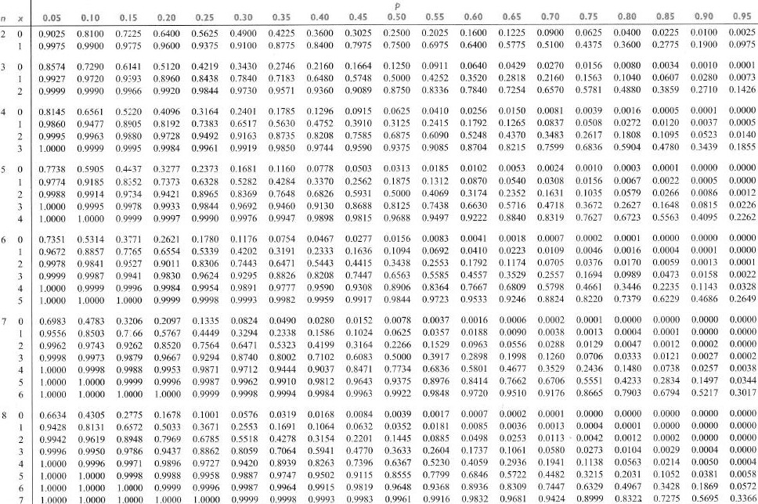

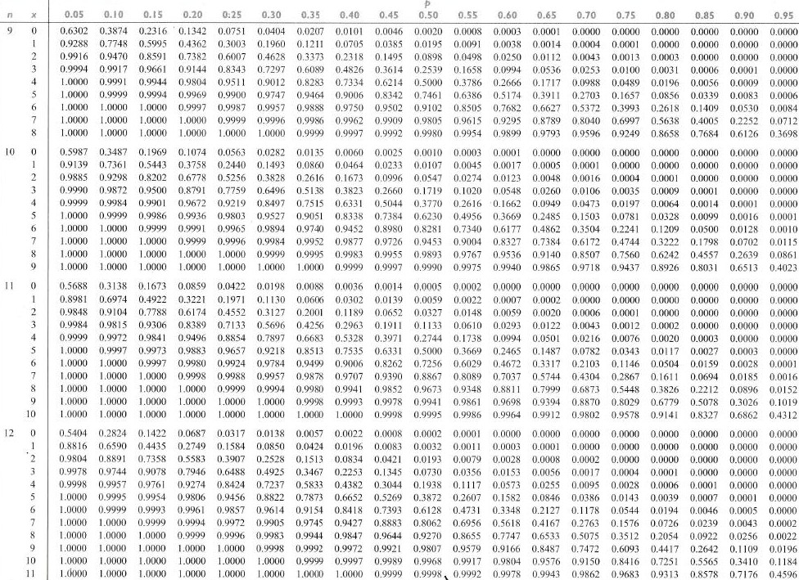

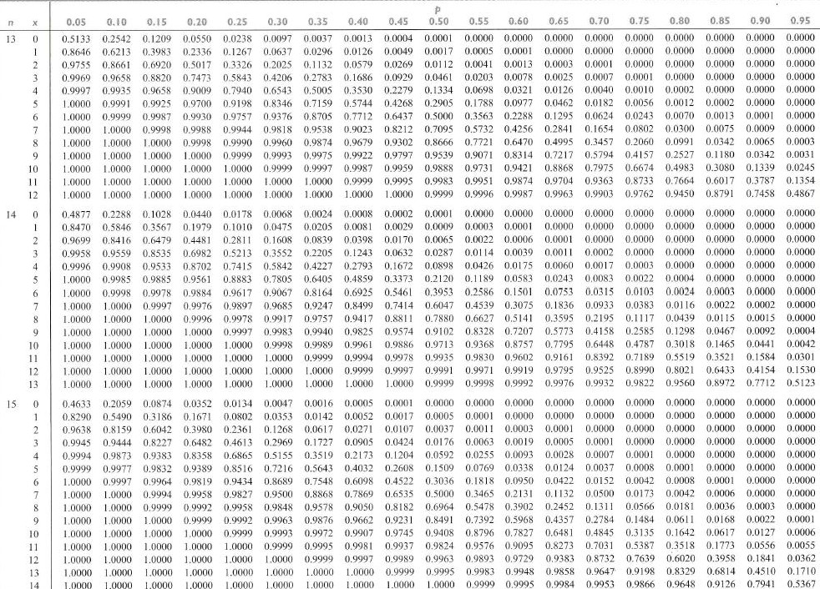

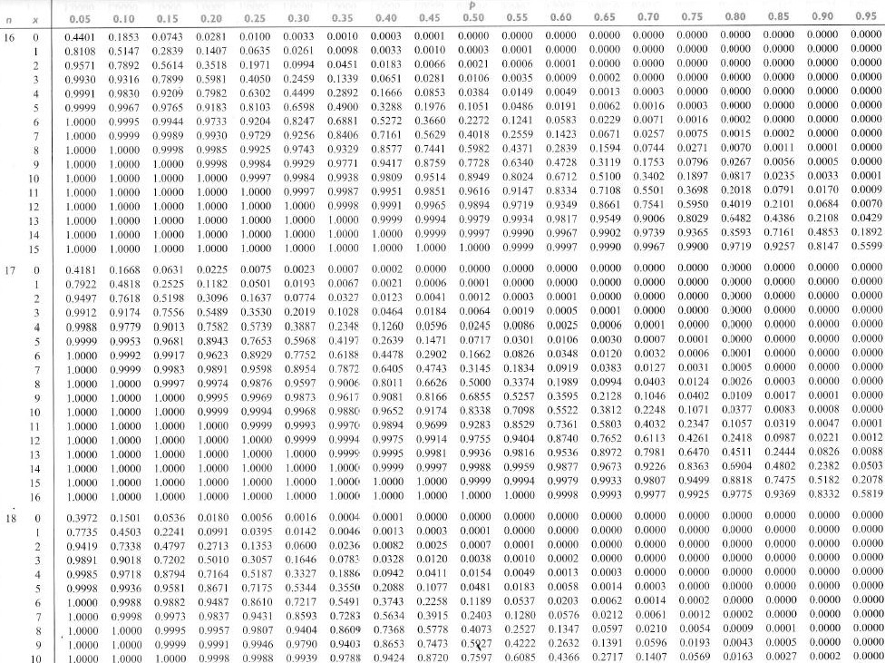

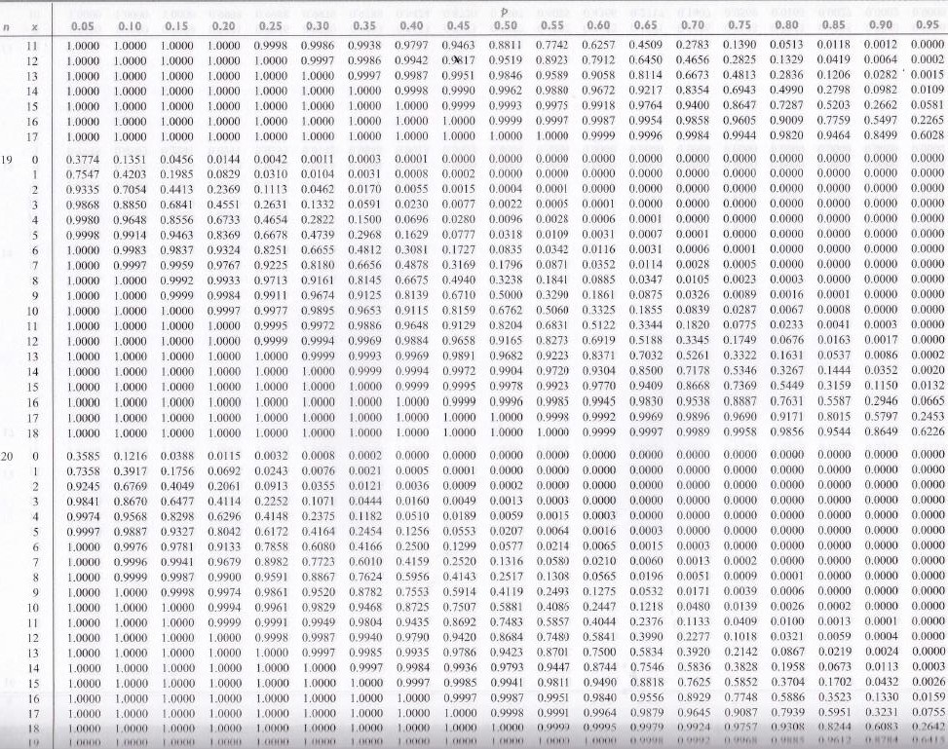
Referencia: Richard A. Johnson, Probabilidad y Estadística para Ingenieros, Editoria
Pearson, Octava edición, 2012

Anexo 2 Tablas de distribución Poisson

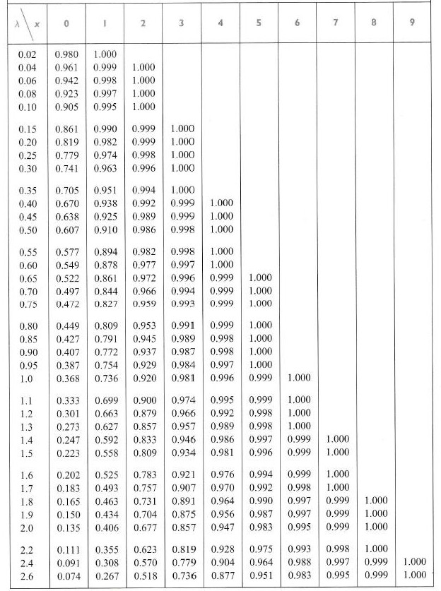

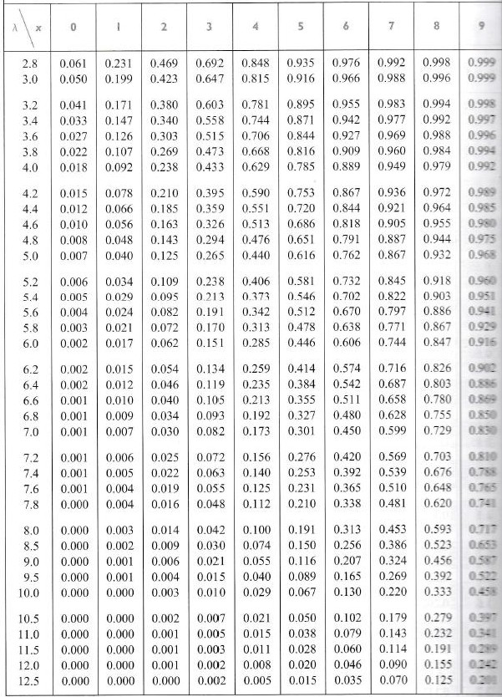

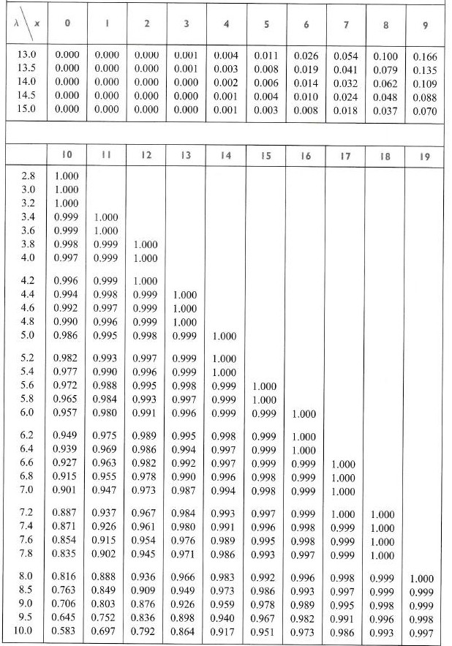

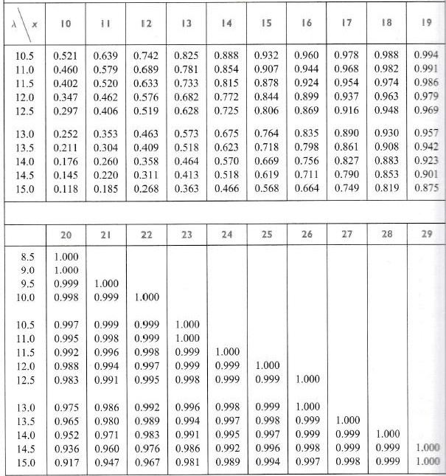
Referencia: Richard A. Johnson, Probabilidad y Estadística para Ingenieros, Editoria
Pearson, Octava edición, 2012

Anexo 3 Tabla de Función de distribución de la normal estándar

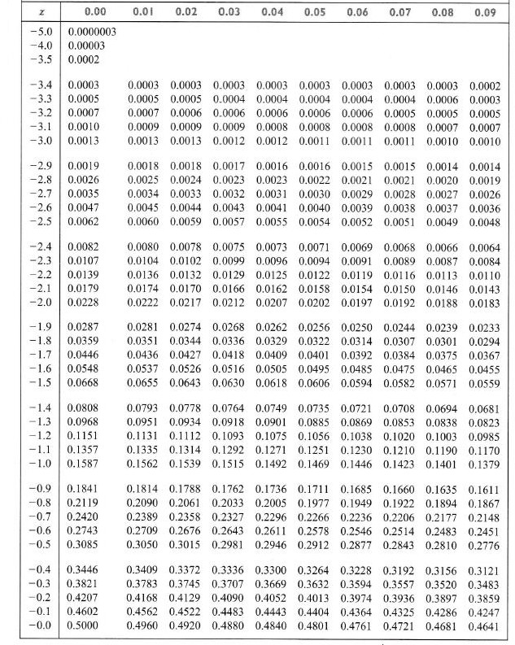

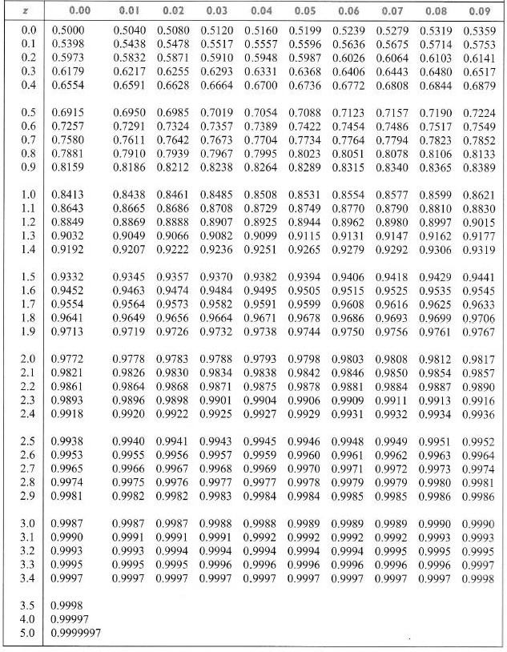
Referencia: Richard A. Johnson, Probabilidad y Estadística para Ingenieros, Editoria
Pearson, Octava edición, 2012

Anexo 4 Tabla de Función de distribución de la t-Student

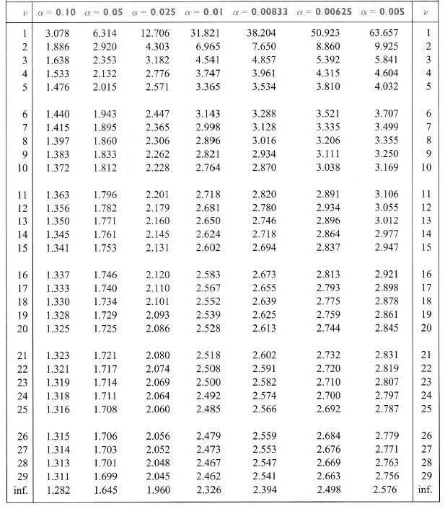
Referencia: Richard A. Johnson, Probabilidad y Estadística para Ingenieros, Editoria
Pearson, Octava edición, 2012

BIBLIOGRAFÍA

BÁSICA

- Joseph Sussman. Introduction to Transportation Systems. Artech House, 2005.

- Ludwin Von Bertalanffy. Teoría General de Sistemas. Fondo de Cultura Económica, 2006.

- Eduardo García Dunna. Simulación y Análisis de Sistemas con Promodel, Pearson, 2006.

- Sheldon M. Ross. Simulación. Pearson, 1999.

COMPLEMENTARIA

- Jerry Banks, John S. Carson II, Barry L. Nelson y David M. Nicol. Discrete Event System Simulation. Prentice Hall, 4ta Edición, 2004.

- Francisco García, José Sierra, Virginia Guzmán. Simulación de Sistemas para Administración e Ingeniería, Editoria Patria, 2007.

- Mohammad R. Azarang y Eduardo García Dunna. Simulación y Análisis de Modelos Estocásticos, McGraw Hill, 1996.

- Sheldon M. Ross. Probabilidad y Estadística para Ingeniería y Ciencias. McGraw Hill, 2a Edición, 2000.

CONSULTADA

- Richard A. Johnson, Probabilidad y Estadística para Ingenieros, Editoria Pearson, Octava edición, 2012

